**Министерство науки и высшего образования Российской Федерации** **Федеральное государственное бюджетное образовательное учреждение высшего образования** **«Московский государственный технический университет** **имени Н.Э. Баумана**

**(национальный исследовательский университет)»**

**(МГТУ им. Н.Э. Баумана)**

**Факультет «Информатика и системы управления»**

**Кафедра ИУ5 «Системы обработки информации и управления»**

Лабораторная работа

по дисциплине «Схемотехника» на тему:

«Анализ логических операторов»

Выполнил:

Студент группы ИУ5-43Б

Пермяков Дмитрий

Преподаватель:

Спиридонов С. Б.

2023 г.

Задание №1.

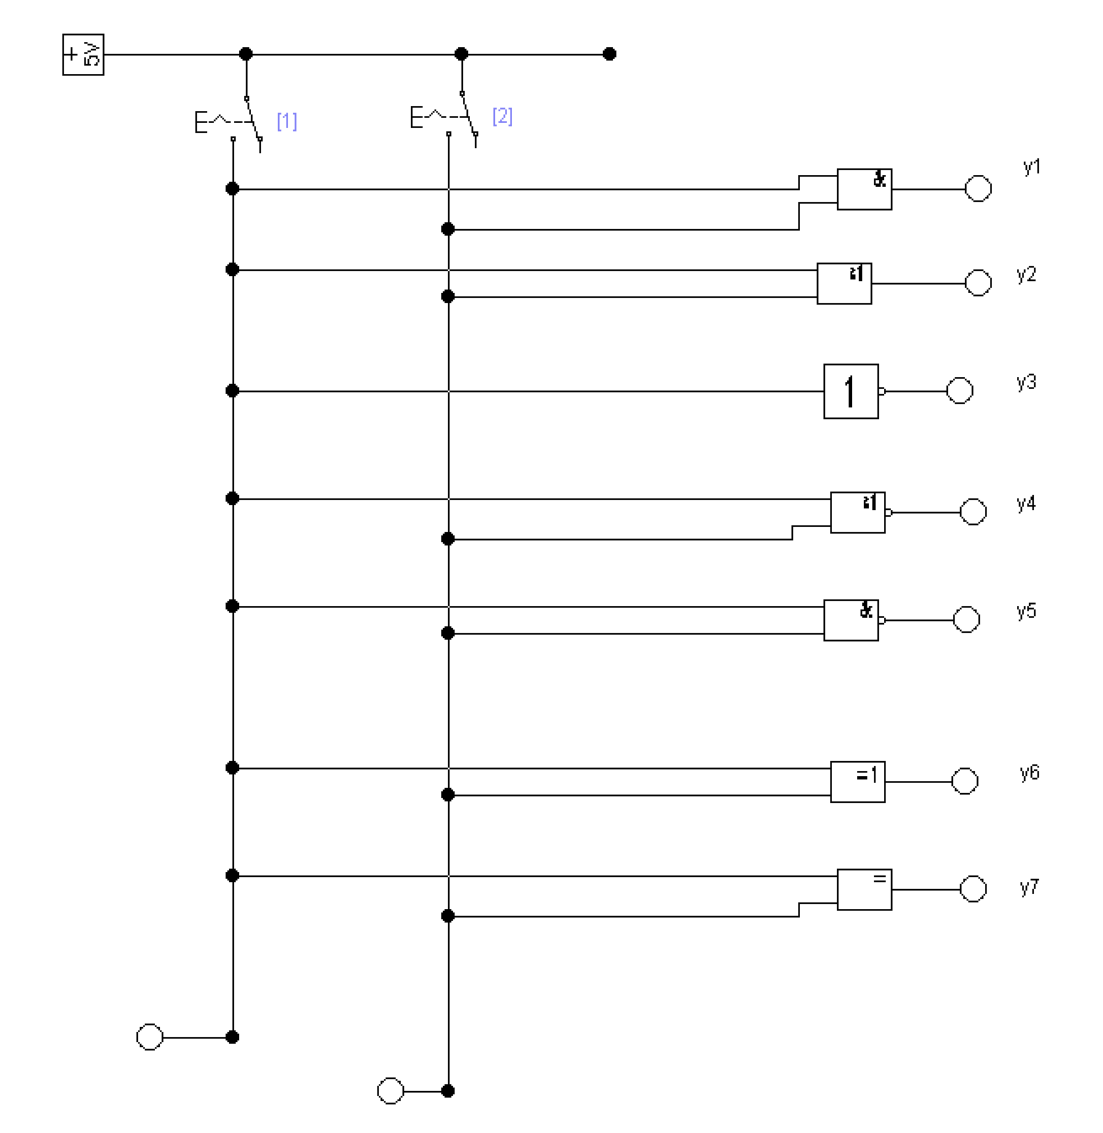

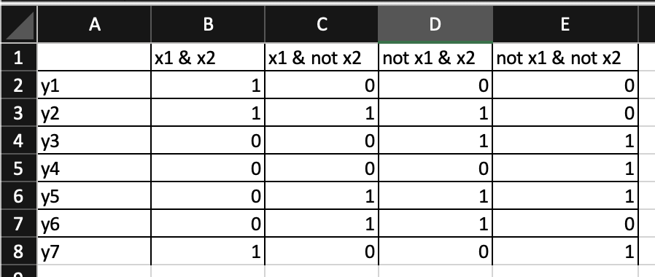

Задание №2.

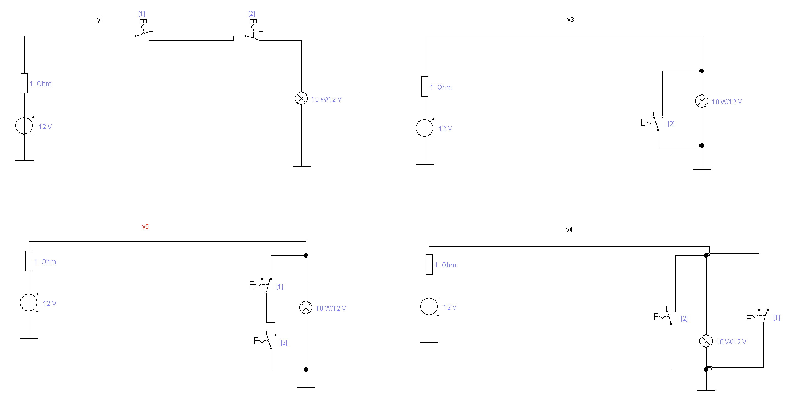

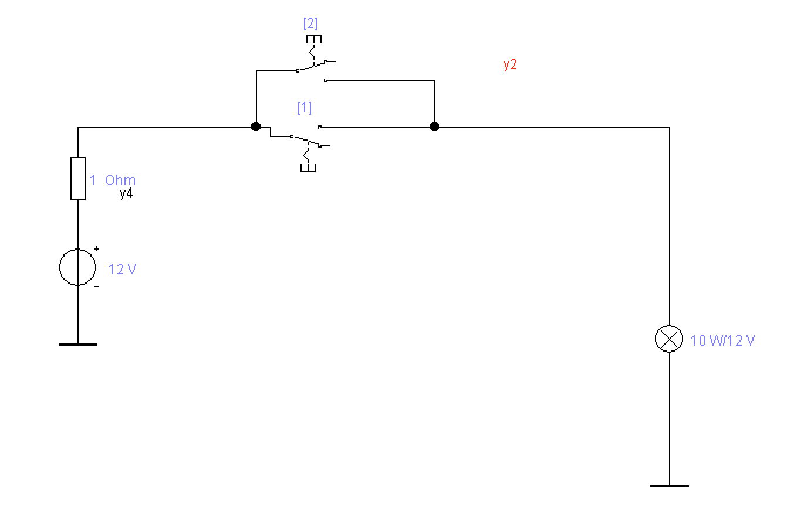

Дополнительное задание к №2 и светофор.

